SPOJENÁ ŠKOLA – športový areál na Jarmočnej ulici č. 5 v Hlohovci
Športový deň
Výsledky – 1. jún 2023
A T L E T I K A

Chlapci Dievčatá
Beh 50 metrov Beh 50 metrov
1. Ďuriš Ľuboš 7,33 s I.G 1. Čambálová Pamela 8,45 s III.C
2. Malík Erik 7,39 s III.PJs 1. Juríková Kristína 8,52 s II.PJs
3. Hrnko Tomáš 7,55 s I.G 3. Šandorová Kristína 8,58 s I.G

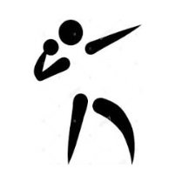
Vrh medicinbalom Vrh medicinbalom
1. Vašek Erik 892 cm III.PJs 1. Čambálová Pamela 795 cm III.C
2. Herman Adrián 886 cm III.C 2. Šandorová Kristína 771 cm I.G
3. Sitai Mário 869 cm II.S 3. Ovečková Viktória 580 cm II.PJs

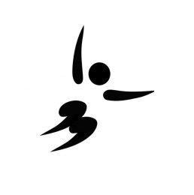
Skok do diaľky Skok do diaľky
1. Vašek Erik 445 cm III.PJs 1. Ovečková Viktória 337 cm II.PJs
2. Hrnko Tomáš 404 cm I.G 2. Šandorová Kristína 282 cm I.G
3. Ľuboš Ďuriš 389 cm I.G 3. Juríková Kristína 281 cm II.PJs
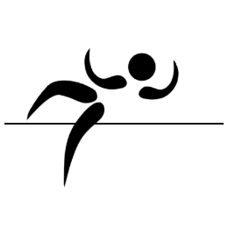
Skok do výšky Skok do výšky
1. Moravec Filip 135 cm I.S 1. Šandorová Kristína 110 cm I.G
2. Malík Erik 130 cm III.PJs 2. Čambálová Pamela 100 cm III.C
2. Vašek Erik 130 cm III.PJs 3. Skladaná Diana 80 cm II.G

SPOJENÁ ŠKOLA – športový areál na Jarmočnej ulici č. 5 v Hlohovci
Športový deň
Výsledky – 1. jún 2023

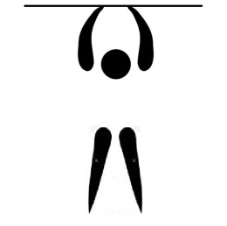
Hrazda - vis Hrazda – vis

1. Valovič Peter 2:38 min II.G 1. Vatterová Sofia 2:29 min III.PJ
2. Malík Erik 1:17 min III.PJs 2. Mihoková Kamila 1:51 min II.G
3. Gavlas Teodor 1:12 min III.PJs 3. Rácová Michaela 1:40 min II.PJs

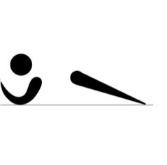
„Plank“ (doska) „Plank“ (doska)

1. Váry Ľubomír 6:55 min III.C 1. Vatterová Sofia 1:59 min III.PJ
2. Gavlas Teodor 3:25 min III.PJs 2. Mihoková Kamila 1:53 min II.G
3. Toráč Kamil 3:19 min III.PJ 3. Rácová Michaela 1:42 min II.PJs

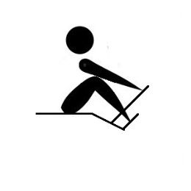
Veslovanie – trenažér Veslovanie – trenažér

3. Toráč Kamil 54 x III.PJ 1. Mihoková Kamila 55 x II.G
2. Krakovský Peter 43 x II.Gs 2. Prieložná Erika 48 x III.PJs
3. Palkovič Andrej 30 x I.Gs 3. Pauflerová Emília 45 x II.G

